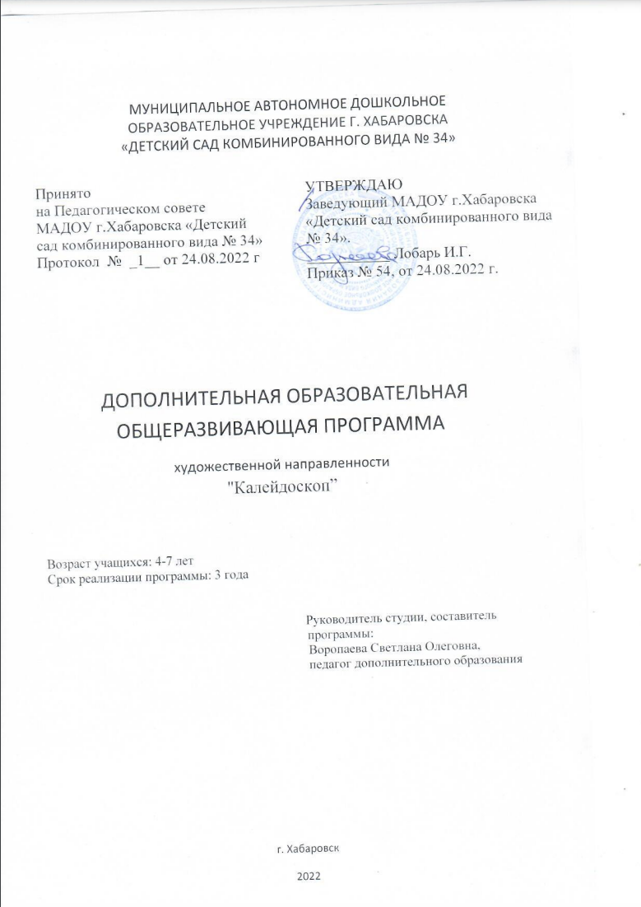
Содержание: стр

1. Пояснительная записка ……………………………………………... 3
2. Цель и задачи программы…………………………………………… 6
3. Учебное планирование…………… ………………………………… 9
4. Прогнозируемые результаты………………………………………. .. 11
5. Комплекс организационно-педагогических условий………………. 12
5.1. Особенности реализации программы……………………………
5.2. Методическое обеспечение программы…………………………
5.3. Диагностика результативности прохождения программы……..
6. Список литературы …………………………………………………... 15
7. Приложение.

1. Пояснительная записка.

Дополнительная общеобразовательная общеразвивающая программа «Калейдоскоп» имеет художественную направленность и ориентирована на приобщение детей к изобразительному творчеству.
Нормативно-правовая база программы разработана в соответствии с:
- Федеральным законом «Об образовании» от 29.12.2012г. № 273-Ф3 «Об образовании в Российской Федерации»;
- Приказом Министерства просвещения РФ от 09.11.2018г. № 196 «Об утверждении Порядка организации и осуществления образовательной деятельности по дополнительным общеобразовательным программам»;
- Письмом Минобрнауки РФ от 18.11.2015 №09-3242 «О направлении рекомендаций» (Методические рекомендации по проектированию дополнительных общеразвивающих программ), письмом Минобрнауки РФ от 11.12.2006 г. № 06-1844 «О примерных требованиях к программам дополнительного образования детей»;
- Санитарно-эпидемиологическими правилами и нормами СанПиН 2.4.4.3172-14 «Санитарно - эпидемиологические требования к устройству, содержанию и организации режима работы образовательных организаций дополнительного образования детей», утверждёнными постановлением Главного государственного санитарного врача РФ от 04.июля 2014 г. №41;
- Правилами персонифицированного финансирования дополнительного образования детей в Хабаровском крае.
Актуальность программы.
Создание условий для проявления и развития творческих способностей у детей дошкольного возраста, является одной из наиболее важных задач в области современного дополнительного дошкольного образования. Развитие чувства прекрасного и эстетических вкусов, начиная с раннего дошкольного возраста, в дальнейшем способствует формированию духовно богатого культурного общества. В сложном и многогранном процессе развития творческих способностей, напрямую происходит эмоциональное и умственное развитие ребенка, его эстетическое и психологическое отношение к окружающей действительности. Использование изобразительного искусства в творческом развитии ребенка, дает возможность для личностного развития, углубляет эмоции, развивает чувства, интеллект. Начинать занятия изобразительным творчеством можно и нужно в дошкольный период, когда изобразительная деятельность может стать устойчивым увлечением практически каждого ребенка. Увлекая ребенка в мир искусства, мы должны полноценно и как можно эффективнее развить в ребенке воображение и творческие способности. Воображение получает наибольшее развитие в дошкольном возрасте, начиная складываться в игровой деятельности и получая свое дальнейшее развитие в самых различных видах деятельности (изобразительной, музыкальной).
Отличительные особенности программы.
Дополнительная общеобразовательная общеразвивающая программа «Калейдоскоп» разработана на основе детской экскурсионной программы Хабаровского краевого музея им. Н.И. Гродекова и разделена на несколько тематических блоков посвященных краеведению Дальнего востока. Посещая экскурсии и изучая богатый мир флоры и фауны, изучая национальные традиции, фольклор своего региона и закрепляя полученные на экскурсиях знания с помощью изобразительного творчества, дети учатся ценить и любить культурное наследие своей малой Родины. Также, в рамках программы проводятся различные тематические занятия, посвященные праздникам и общеобразовательным темам, которые могут меняться в зависимости от времени года, впечатлений, полученных, во время наблюдений за окружающим миром.
Педагогическая целесообразность.
Педагогическая целесообразность дополнительной общеобразовательной общеразвивающей программы «Калейдоскоп» заключается в создании особой развивающей среды для развития общих и творческих способностей у учащихся. В процессе реализации программы, учащиеся овладевают разнообразными приемами, учатся применять необходимые для изучаемого вида творчества инструменты и материалы, что способствует раскрытию их творческого потенциала и укреплению творческой заинтересованности.
Адресат программы.
Дополнительная общеобразовательная общеразвивающая программа «Калейдоскоп» рассчитана на дошкольников 4-7 лет и предполагает базовый уровень освоения знаний и практических навыков в рамках объединения дополнительного образования.
Набор детей в коллектив – свободный, начиная с 4 лет. К занятиям допускаются дети без дополнительного отбора с разным уровнем подготовки.
Форма обучения - очная.
Форма организации занятий - групповая. Для эффективности выполнения данной программы, группы должны формироваться из 5 человек.
Объём и срок освоения программы.
Дополнительная общеобразовательная общеразвивающая программа «Калейдоскоп» предполагает обучение учащихся в течение 3 лет (216 часов в год). Учебный план разработан на 1 год, в течении каждого года темы занятий повторяются, но меняется техника исполнения и увеличивается сложность заданий.
Режим организации занятий.
Занятия проводятся 2 раза в неделю, длительность одного занятия 30 минут.

2. Цель и задачи программы.

Целью программы является раскрытие творческого потенциала личности учащихся, посредством изобразительного творчества. Реализовать цель позволяют следующие задачи:
Предметные:
- познакомить учащихся с различными видами и техниками художественной деятельности, разнообразными художественными материалами и приемами работы с ними;
- обучить качественному выполнению индивидуальных работ, исходя из интересов и возможностей учащихся.
Метапредметные:
- обучить навыкам самостоятельной работы в целенаправленном освоении заданного вида творчества;
- развивать и повышать внутреннюю мотивацию ребенка к занятиям рисованием;
- развивать эмоционально комфортные отношения в учебной группе, располагающих к творческому самовыражению;
- развивать осознанное стремление к освоению новых знаний и умений, к достижению более высоких и оригинальных творческих результатов. Для формирования у детей потребности в изобразительном творчестве, мы учим узнавать и различать явления, предметы, животных, игрушки, называть их, давать представления о характерных признаках и особенностях, средствах выразительности (элементы узора, их цвет, цветовые сочетания, форму, размер).
Личностные:
- способствовать формированию эстетических чувств, художественно- творческого мышления, наблюдательности и фантазии;
- способствовать появлению уверенности в своих силах, выработке адекватной самооценки при выполнении работы.
Для максимально качественного результата в развитии творческой деятельности, необходимо формировать следующие навыки:
1. Умение передавать в рисунке свои впечатления от окружающей действительности, а именно:
- развивать художественное восприятие жизни;
- формировать представления об окружающем мире;
- вырабатывать умение зрительно воспринимать и воспроизводить на бумаге предметы различных форм;
- развивать творческие способности в процессе изображения предметов, явлений и состояний окружающего мира, в выборе изобразительных материалов.
2. Навыки изобразительного мастерства:
- умение передавать формы, строение предмета и его частей; цвет предмета, используя краски спектральных, теплых, холодных, разных оттенков и разной тональности; правильные пропорции предметов;
- самостоятельно создавать декоративный узор, учитывая ритм, размер, симметрию, цвет украшаемой формы, традиции художественных промыслов;
- композиционные умения при изображении групп предметов или сюжета.
3. Технические навыки:
- упражнения для кистей рук, развивая мышцы кисти и пальцев, закреплять правильное положение при рисовании горизонтальных, вертикальных, плавных и ломаных линий карандашом и красками;
- способность рисовать широкие и тонкие линии с помощью различных видов и размеров кистей;
- выполнять работу в техниках: пальцеграфия, кляксография, примакивание.
- способность изменять размах и направления движения руки при рисовании, таким образом, рационально задействовать всё представленное пространство бумаги,
- непосредственное использование в процессе работы второй, не ведущей руки (придерживание бумаги, красок, стаканчика с водой)
- аккуратность в рисунке, нанесении красок, правильный забор краски, рациональная дозировка воды;
- помочь освоить технику рисования разнообразными изобразительными материалами: гуашь, акварель, восковые и школьные мелки, простой карандаш, цветные карандаши, фломастеры, пластилин, технику аппликации.
4. Навыки эмоциональной отзывчивости к прекрасному
- умение наслаждаться красотой окружающей природы, любоваться предметами быта, народных промыслов;
- замечать красивое и некрасивое в окружающем мире;
- знакомить с произведениями мастеров живописи, графики, скульптуры;
- научить различать жанры живописи;
- развивать художественно - эстетический вкус.
Для формирования вышеперечисленных навыков, в процессе обучения используются различные методы и приемы.
Метод наблюдения. Метод наблюдений лежит в основе всей системы обучения изобразительному искусству. От того насколько у детей будет развито умение наблюдать окружающее, устанавливать связи между явлениями действительности, выделять общее и индивидуальное, зависит успех развития их творческих способностей.
Наглядные методы и приемы. К наглядным методам и приемам обучения относятся использование натуры, репродукции картин, образца и других наглядных пособий; рассматривание отдельных предметов; показ педагогом приемов изображения; показ детских работ в конце занятия, при их оценке.
Словесные методы и приемы. К ним относятся беседа, постановка педагогом целей и задач в начале и в процессе занятия, использование словесного художественного образа.
Музыкальное сопровождение. Сочетание музыки и изобразительной деятельности на занятиях, способствует погружению детей в творческий процесс, пробуждает фантазию, помогает развивать образное мышление.
Наглядно-действенный приём. Показ техники и приемов рисования. Показ сопровождается словесными пояснениями. Маркером на доске показывается последовательность изображения, расположение предметов на листе.

3. Учебное планирование.

Учебный план (рассчитан на 1 год обучения)

№
п/п
Название раздела
Количество часов Формы аттестации/
контроля
всего тория практика
1. Комплектование групп
3
3
2. Введение 1 1
3. Изобразительная деятельность
36
12
24 Беседа, опрос, наблюдение, просмотр законченных работ, отбор работ на выставочный стенд, проведение выставок.
4. Экскурсионная деятельность
3
3
Итого: 43 ч 16 ч 27 ч

Содержание программы.

Раздел 1. Изобразительная деятельность.

Теория. Знакомство с видом творчества, определенным данной программой. Сведения, соответствующие тематическому плану программы. Даются основные сведения о способах и техниках нанесения рисунка, средствах выразительности рисунка, Пошаговая демонстрация последовательности рисования. Возможность использования различных материалов.
Практика. Самостоятельная работа учащихся с материалами, задействованными в данном виде творчества (бумага, краски, кисти, карандаши, фломастеры, восковые мелки, простой карандаш, ластик, вода, декоративные элементы).
Раздел 2. Экскурсионная деятельность.

Теория. Проведение экскурсионного занятия в музее, соответствующего тематическому плану программы.
Практика. Проведение тематического мастер-класса в музее (аппликация). Дальнейшая плановая работа в студии, на основе полученных на экскурсии знаний.

4. Прогнозируемые результаты.

Предметные. По окончании данной образовательной программы учащиеся должны знать:
- виды изобразительного искусства
- основные способы изобразительной техники
- основы композиции, перспективы, светотени
- цвета и их оттенки
- этапы и последовательность в написании картины
- этапы и последовательность в несении красок
должны уметь:
- правильно подбирать материалы, необходимые для работы
- рациональное использование данных материалов
- пользоваться простым карандашом и ластиком
- смешивать краски на палитре, для получения нужных оттенков
- правильно наносить краски на рисунок
- правильно пользоваться разными формами кистей
Метапредметные. По окончании обучения, учащиеся научатся организовывать свою деятельность, поддерживать порядок во время работы; у детей сформируется устойчивая заинтересованность в творческой деятельности, научатся соотносить свои действия с планируемыми результатами, оценивать правильность выполнения учебной задачи, работать в группе и индивидуально.
Личностные. Учащиеся научатся проявлять интерес к первым творческим успехам товарищей, творчески откликаться на события окружающей жизни, оценивать результаты своей деятельности в соответствии с поставленной задачей; осознанно, уважительно и доброжелательно относиться к мнению других людей.

5. Комплекс организационно-педагогических условий.

5.1. Особенности реализации программы
Для реализации программы используются следующие формы занятий:
Вводное занятие – педагог знакомится с учащимися и знакомит учащихся друг с другом. Знакомит учащихся с особенностями организации обучения и предлагаемой программой работы на текущий год.
Ознакомительное занятие – педагог знакомит детей с новыми методами работы в тех или иных техниках с различными материалами (учащиеся получают преимущественно теоретические знания).
Занятие-импровизация – на таком занятии учащиеся получают полную свободу в выборе художественных материалов и использовании различных техник. Подобные занятия пробуждают фантазию ребёнка, раскрепощают его; пользуются популярностью у детей и родителей.
Занятие проверочное – (на повторение) помогает педагогу после изучения темы проверить усвоение данного материала и выявить детей, которым нужна помощь педагога.
Занятие-экскурсия – проводится в музее, на выставке с последующим обсуждением и работой по теме экскурсии.
Итоговое занятие – подводит итоги работы за учебный год. Может проходить в виде мини-выставок, просмотров творческих работ, их отбора и подготовки к отчетным выставкам.
Работа с родителями.
1. Индивидуальные собеседования с родителями в начале и в течение учебного года.
2. Домашние задания, для организации и контроля совместной творческой деятельности родителей и детей.
3. Выставочный стенд. С целью ознакомления родителей с результатами творчества учащихся.

5.2. Методическое обеспечение программы.
Материально-техническое оснащение
- просторное, хорошо освещенное и проветриваемое помещение.
- столы, стулья.
- клеенки для столов.
- магнитно-маркерная доска.
- демонстрационные материалы.
- магнитофон.
- материалы для художественного творчества: бумага, краски, кисти, стаканчики для воды, простые карандаши, ластики, цветные карандаши, восковые мелки, фломастеры.

5.3. Диагностика результативности прохождения образовательной программы.
В результате реализации программы дети будут знать специальную терминологию, получат представление о различных видах искусства, научатся обращаться с основными художественными материалами.
В процессе обучения детей по данной программе отслеживаются два вида результатов:
- текущие (цель – выявление ошибок и успехов в работах обучающихся)
- итоговые (определяется уровень знаний, умений, навыков по освоению программы за весь учебный год и по окончании всего курса обучения).
Выявление достигнутых результатов осуществляется через просмотры законченных работ.

Контроль за реализацией программы.

Этап
Сроки
Задачи Формы оценки ожидаемого результата.
входная диагностика сентябрь выявить исходный уровень подготовки детей собеседование, наблюдение, тестирование
текущая диагностика по итогам темы выявить степень усвоения детьми учебного материала; выявление отстающих, опережающих, уровень развития способностей просмотр работ, отбор работ на выставочный стенд
итоговая диагностика выявить степень усвоения детьми образовательной программы за год, закрепление знаний, получение сведений о необходимости корректировки программы, ориентация на самостоятельное обучение, дальнейшее планирование деятельности по изобразительному творчеству. наблюдение, тестирование, собеседование, выставка творческих работ.

5. Список литературы.
1. Абрамова Г. С. Возрастная психология. М., 1999 г.
2. Дружинин В. Н. Психология общих способностей. М., 2002 г.
3. Маркова А. К. Психология труда учителя. М., 1993 г.
4. Лейтес Н.С. Психология одаренности детей и подростков. М., 1996 г.
5. Неменский. Б. М. Мудрость красоты М., 1989 г.
6. Школа изобразительного искусства. Академия художеств. М., 1996 г.
7. Казакова Т.Г. Детское изобразительное творчество. – М.: «Карапуз-Дидактика», 2006 г.

